Metody numeryczne  
Mateusz Kwolek

1. Kod źródłowy

Do stworzenia programu użyłem języka Python ze względu na jego prostotę, bogactwo bibliotek oraz częste zastosowanie do wykonywania obliczeń matematycznych.  
Do wykonania wykresu tempa zbieżności metod użyłem biblioteki matplotlib.  
Po uruchomieniu programu zostanie wyświetlone okno z wykresem gdzie poruszając się możemy dokładnie przyjrzeć się wynikom. Te zostaną również zapisane w pliku png.

1. Wynik



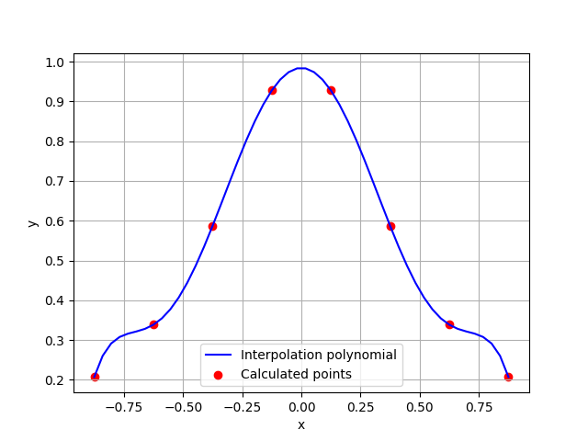

1. Wykres